Ikusten duzu goizean
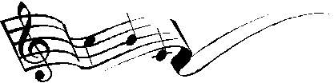

Ikusten duzu goizean
Argia hasten denean,
Menditto baten gainean,
Etxe ttipitto aintzin xuri bat,
Lau haitzondoren erdian,
Xakur xuri bat atean,
Iturrino bat aldean :
Han bizi naiz ni bakean.
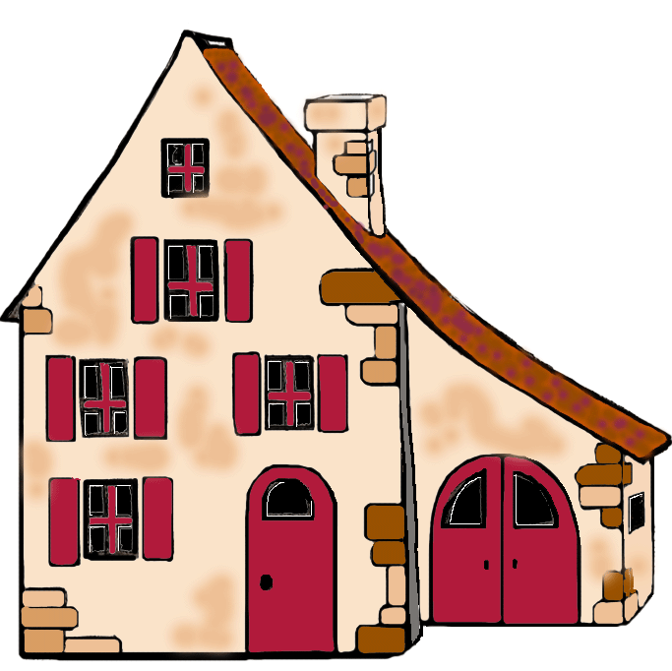
Nahiz ez den gaztelua,
Maite dut nik sor-lekua,
Aiten aitek hautatua.
Etxetik kanpo zait iduritzen
Nonbeit naizela galdua,
Nola han bainaiz sortua,
Han utziko dut mundua,
Galtzen ez badut zentzua.

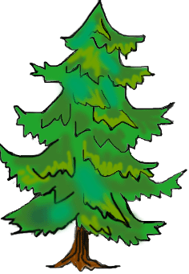



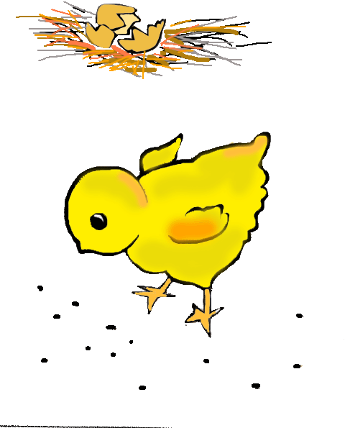
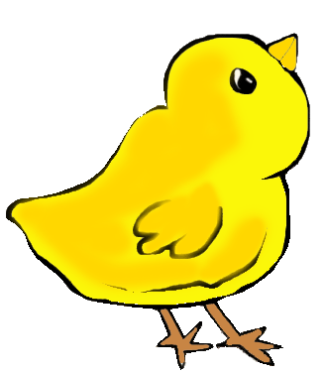
Etxean ditut nereak,
Akilo, aitzur, goldeak ;
Uztarri eta hedeak ;
Jazko bihiez, ditut oraino
Zoko guziak beteak :
Nola iragan urteak
Emaiten badu bertzeak
Ez gaitu hilen goseak.

Landako hirur behiak,
Esnez hanpatu ditiak,
Ahatxe eta ergiak,
Bi idi handi, kopeta zuri,
Bizkar beltz, adar handiak,
Zikiro, bildots guriak,
Ahuntzak eta ardiak,
Nereak dira guziak.


Ez da munduan gizonik
Erregerik ez printzerik,
Ni bezein urusa denik ;
Badut andrea, badut semea,
Badut alaba ere nik ;
Osasun ona batetik ,
Ontasun aski bertzetik ;
Zer behar dut gehiago nik ?

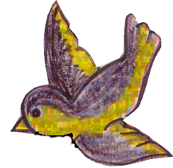
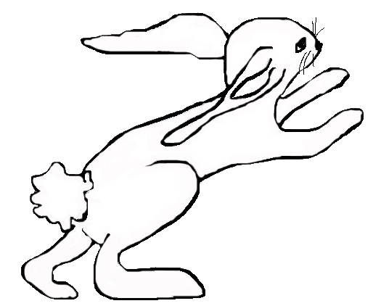
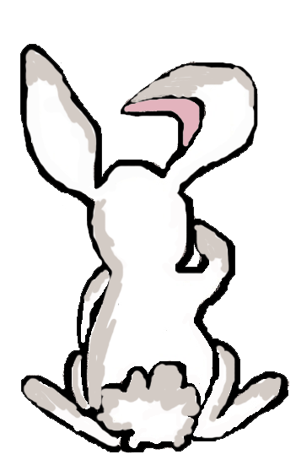
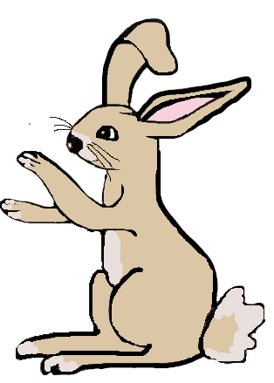

1
2
3
4
5

Goizean hasiz lanean,
Arratsa heldu denean,
Nagusi naiz mahainean ;
Giristino bat ona dut hartu ;
Nik emaztea hartzean ;
Ez du mehe egunean
Sartuko uste gabean
Xingar hezurrik eltzean.

6
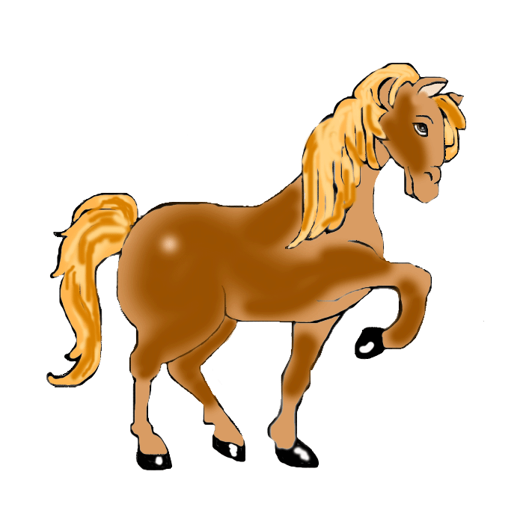

Piarres ene semea,
Nahiz oraino gaztea,
Da mutiko bat ernea ;
Goizean goizik bazken erdia
Badarama artaldea ;
Segituz ene bidea,
Nola baitu egitea,
Ez du galduko etxea.

Ene alaba Kattalin,
Bere hameka urtekin,
Ongi doa amarekin ;
Begiak ditu, amak bezala,
Zeru zola bezin urdin ;
Uste dut denborarekin
Oraiko itxurarekin
Andre on bat dion egin.

Ez dugu behar lurrean,
Ongi bizirik etxean,
Utziz laguna gosean ;
Ez du beharrak sekulan jotzen
Gure etxeko atean,
Non ez duen mahainean,
Otruntza ordu denean,
Leku bat gure aldean.

Ene andrea Maria,
Ez da andre bat handia
Bainana emazte garbia ;
Irri batentzat badut etxean
Nik behar dudan guzia ;
Gald’egiten dut grazia,
Dudan bezala hasia,
Akabatzeko bizia.

Hitzak : Jean-Baptiste Elizanburu
Doinua : Herriko
7
8
9
10
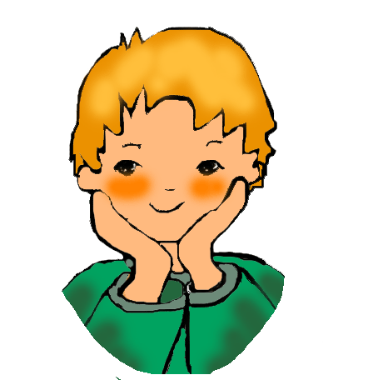
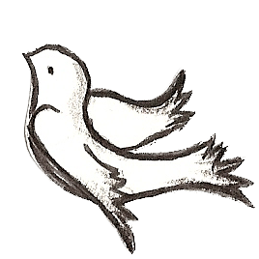
Ikusten duzu goizean
1

Ikusten duzu goizean
Argia hasten denean,
Menditto baten gainean,
Etxe ttipitto aintzin xuri bat,
Lau haitzondoren erdian,
Xakur xuri bat atean,
Iturrino bat aldean :
Han bizi naiz ni bakean.
2
Nahiz ez den gaztelua,
Maite dut nik sor-lekua,
Aiten aitek hautatua.
Etxetik kanpo zait iduritzen
Nonbeit naizela galdua,
Nola han bainaiz sortua,
Han utziko dut mundua,
Galtzen ez badut zentzua.

3
Etxean ditut nereak,
Akilo, aitzur, goldeak ;
Uztarri eta hedeak ;
Jazko bihiez, ditut oraino
Zoko guziak beteak :
Nola iragan urteak
Emaiten badu bertzeak
Ez gaitu hilen goseak.

4
Landako hirur behiak,
Esnez hanpatu ditiak,
Ahatxe eta ergiak,
Bi idi handi, kopeta zuri,
Bizkar beltz, adar handiak,
Zikiro, bildots guriak,
Ahuntzak eta ardiak,
Nereak dira guziak.

5
Ez da munduan gizonik
Erregerik ez printzerik,
Ni bezein urusa denik ;
Badut andrea, badut semea,
Badut alaba ere nik ;
Osasun ona batetik ,
Ontasun aski bertzetik ;
Zer behar dut gehiago nik ?

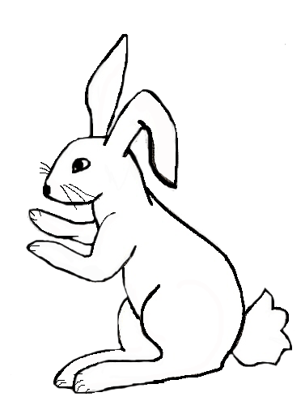
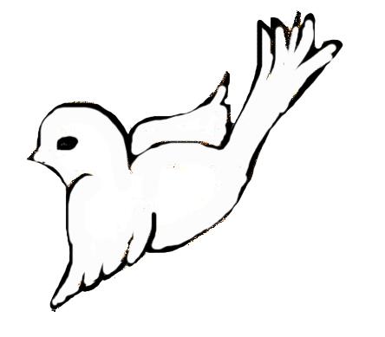
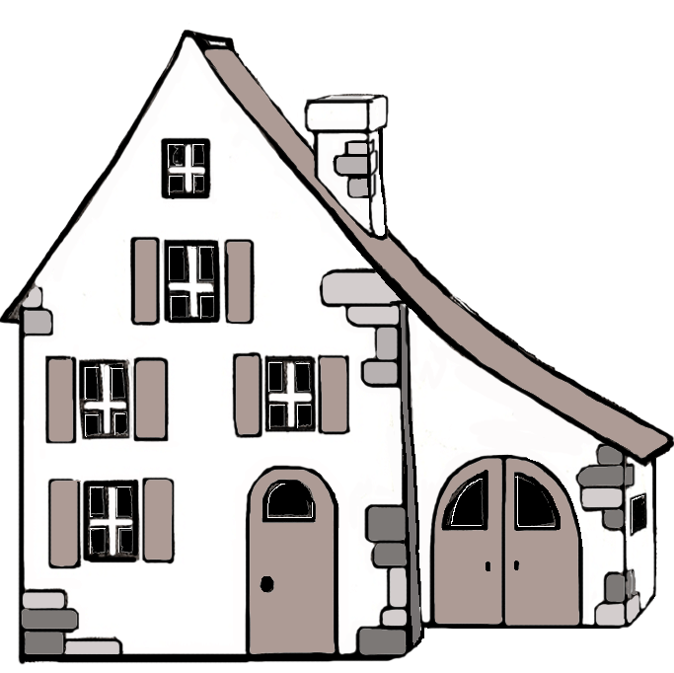
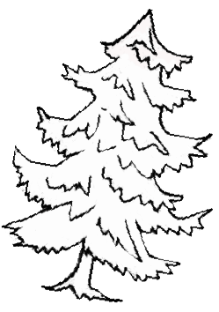

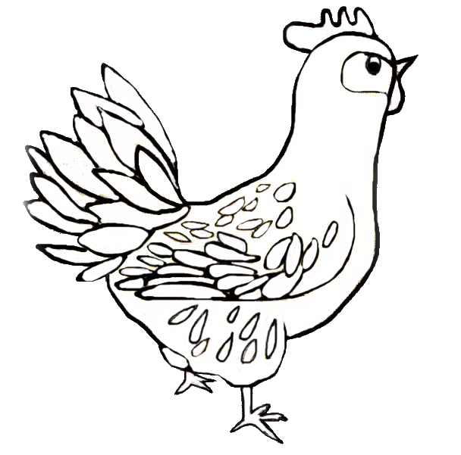
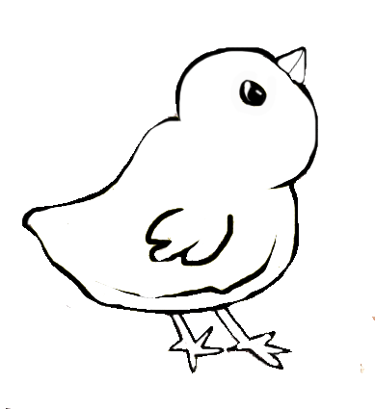
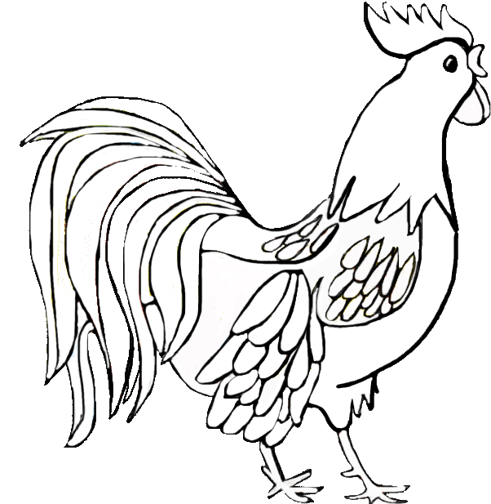
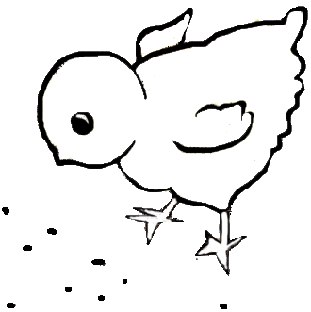
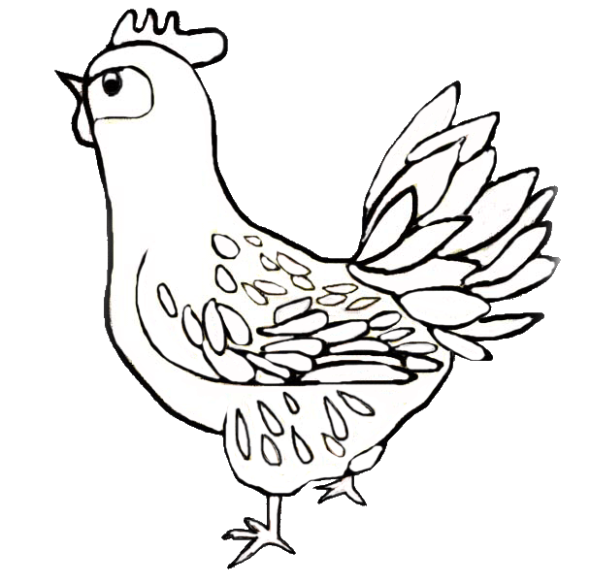
6
Goizean hasiz lanean,
Arratsa heldu denean,
Nagusi naiz mahainean ;
Giristino bat ona dut hartu ;
Nik emaztea hartzean ;
Ez du mehe egunean
Sartuko uste gabean
Xingar hezurrik eltzean.

7
Piarres ene semea,
Nahiz oraino gaztea,
Da mutiko bat ernea ;
Goizean goizik bazken erdia
Badarama artaldea ;
Segituz ene bidea,
Nola baitu egitea,
Ez du galduko etxea.

8
Ene alaba Kattalin,
Bere hameka urtekin,
Ongi doa amarekin ;
Begiak ditu, amak bezala,
Zeru zola bezin urdin ;
Uste dut denborarekin
Oraiko itxurarekin
Andre on bat dion egin.

9
Ez dugu behar lurrean,
Ongi bizirik etxean,
Utziz laguna gosean ;
Ez du beharrak sekulan jotzen
Gure etxeko atean,
Non ez duen mahainean,
Otruntza ordu denean,
Leku bat gure aldean.

10
Ene andrea Maria,
Ez da andre bat handia
Bainana emazte garbia ;
Irri batentzat badut etxean
Nik behar dudan guzia ;
Gald’egiten dut grazia,
Dudan bezala hasia,
Akabatzeko bizia.

Hitzak : Jean-Baptiste Elizanburu
Doinua : Herriko
